**Отчет по практической работе №5**

**по дисциплине МДК 01.02 “Инструментальные средства разработки программного обеспечения”.**

Выполнил: студент

группы 319

Таран Александр Сергеевич

Дата 26.11.2024

**Цель работы:**

Цель данной работы – изучить процесс отладки отдельных модулей программного проекта, выявить типичные ошибки и научиться эффективно использовать инструменты отладки для их устранения.

**Основная структура задания:**

Задание №1: Подготовка среды для отладки

* 1. Выбрал для своего проекта инструмент отладки, Visual Studio Code и настроил его. 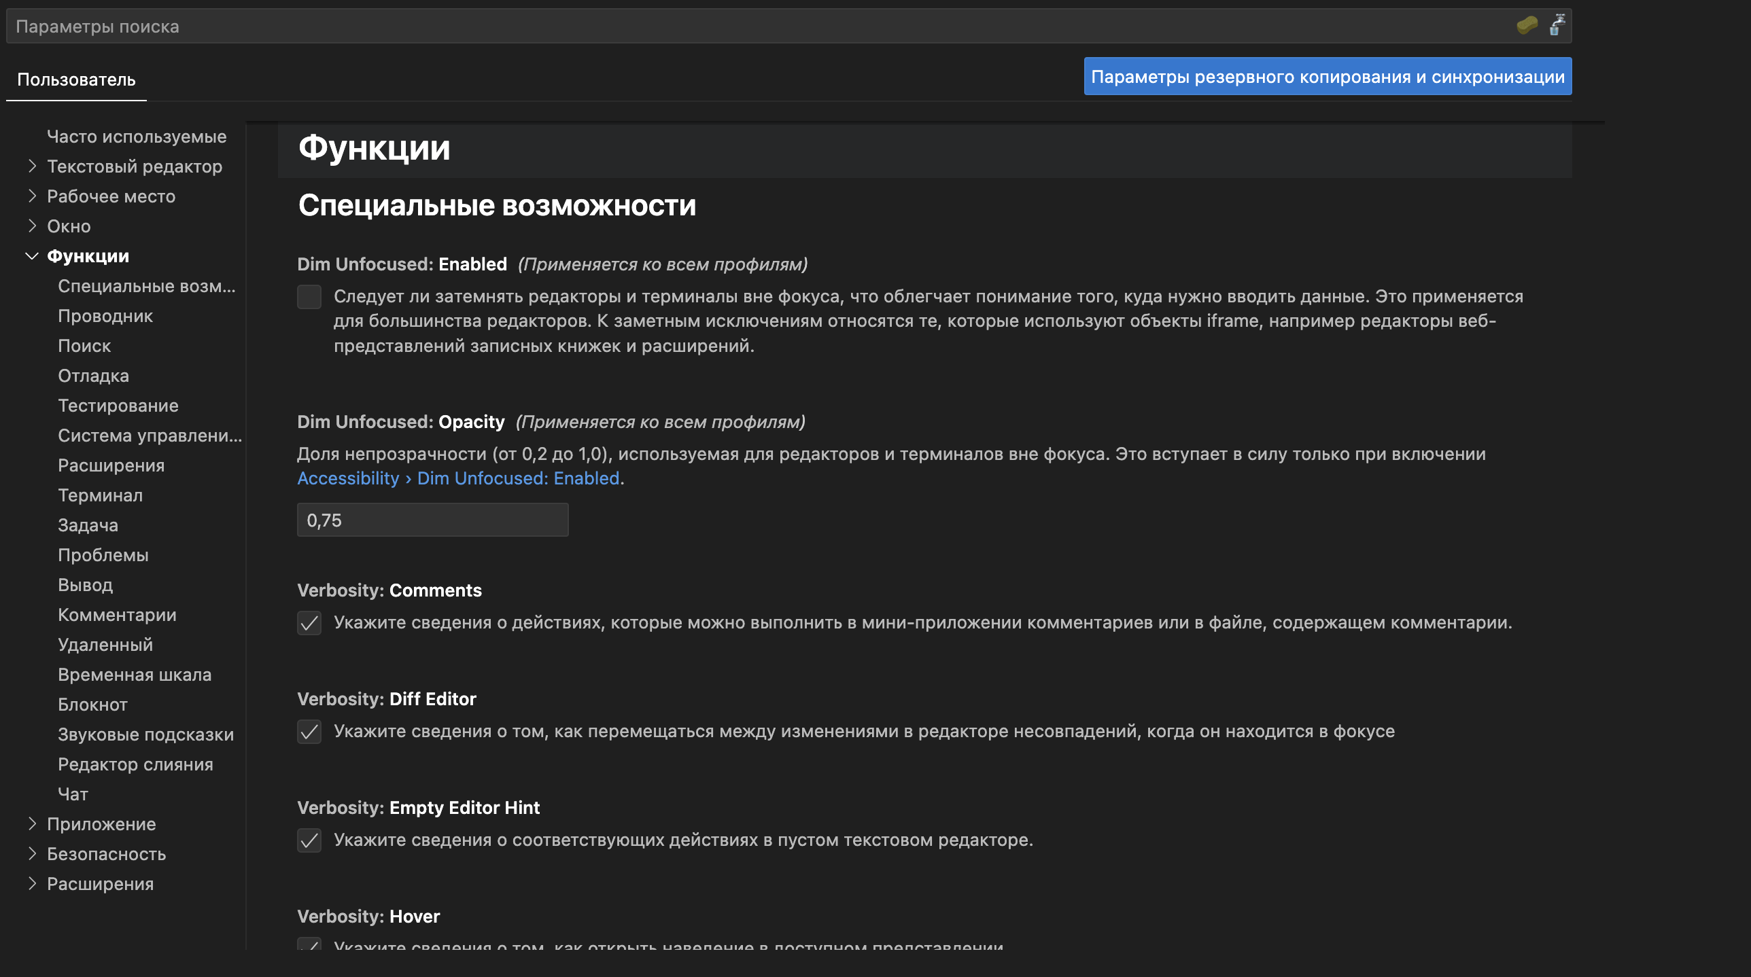
  2. Выполнил подключение откладчика и корректно его настроил.
  3. Определил стратегию логирования работы.

Задание №2:Отладка модуля логики.

2.1) Выбрал один из модулей проекта, который требует отладки, в моем случае я выбрал модуль кода Python. В

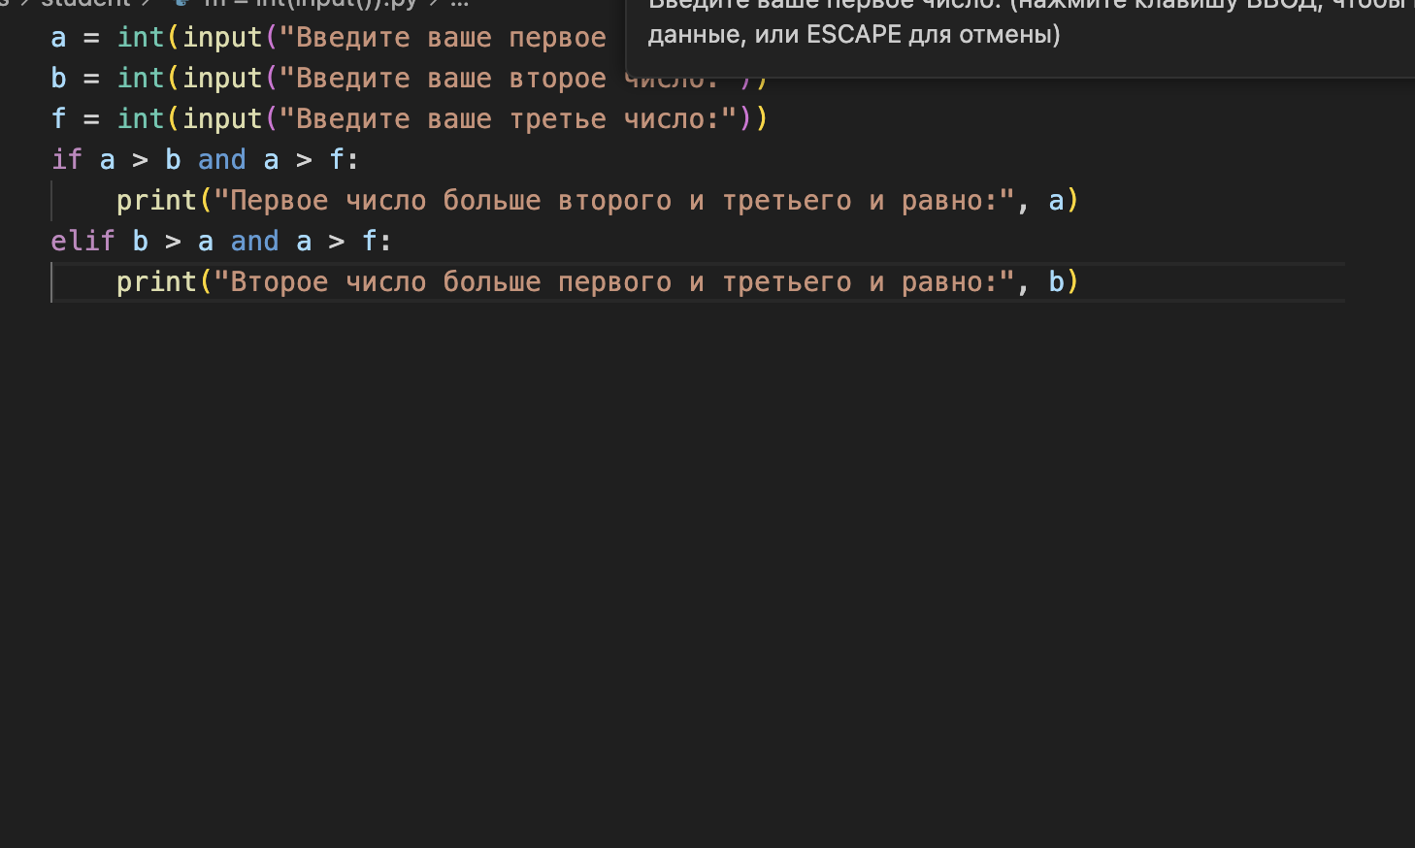

2.2) Выявил ошибки в работе модуля.

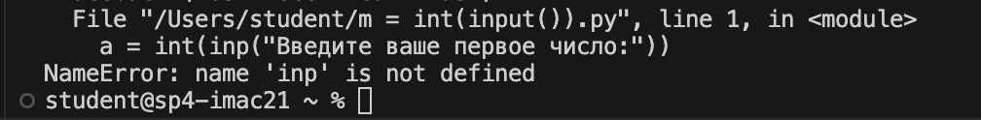

2.3) Задокументировал ошибку в логической операции.



2.4) Решением данной ошибки будет исправление вводимой переменной в начале кода.

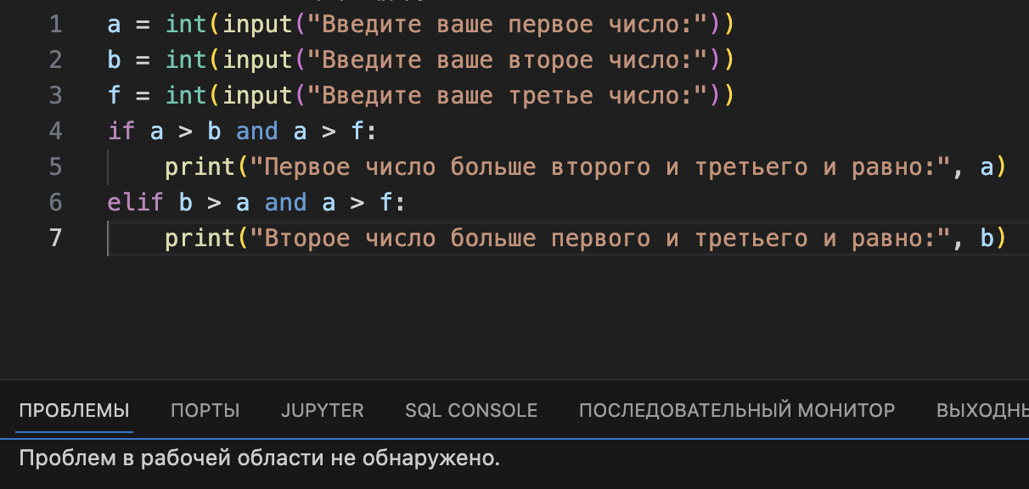Задание №3: Интеграционная отладка

3.1) Провел тестирование на корректную работу модуля.

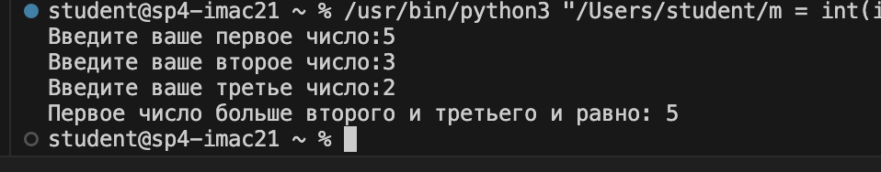

3.2) Используя отладчик, проверил работоспособность модуля после интеграции в проект. Конфликтов обнаружено не было.

Задание 4: Отладка производительности и использования памяти

4.1) Используя возможности инструмента отладки, рассчитал затраты памяти на конкретный модуль.

4.2) Выявил участки кода, для которых необходима оптимизация.

4.3) Реализовал оптимизацию кода.

**Выводы работы:**

В ходе данной работы я развил свои профессиональные навыки работы с инструментом отладки, выявил ошибки своего модуля, а также предложил и реализовал возможные варианты реализации.